МБОУ «Восточенская СОШ»
Информация про памятник

С 1966 года по сегодняшний день в селе Восточном было сооружено 3 памятника в честь погибших воинов в Великой отечественной войне. К сожалению сохранилось очень мало сведений о их создании.
Первый памятник был поставлен в 1966 году к 9 мая. Сооружение представляло собой фигуру солдата с автоматом в руках. Но простоял он недолго т.к. был сделан из непрочного материала. К 25-летию Победы в 1970 году был воздвигнут новый памятник, который был немного похож на предыдущий с небольшими изменениями. Однако он тоже постепенно начал рушиться. И к 30-летию Победы в 1975 году был установлен третий памятник, который до сих пор стоит в селе Восточном. Он представляет собой металлическую стелу на передней части, которой изображены медали и ордена, а на боковых сторонах находятся мемориальные доски с именами погибших односельчан.

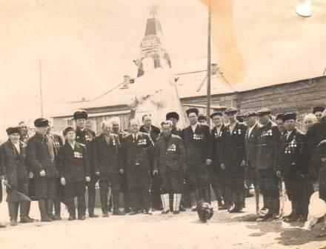

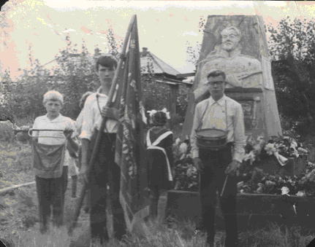
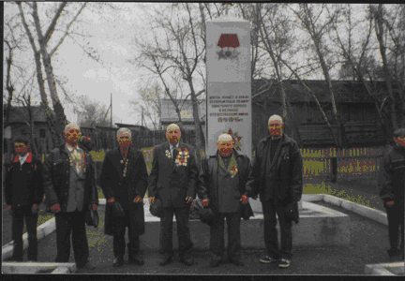
Второй памятник
Настоящий памятник

